

**МУНИЦИПАЛЬНОЕ КАЗЕННОЕ ОБЩЕОБРАЗОВАТЕЛЬНОЕ УЧРЕЖДЕНИЕ**

**«ЕФИМОВСКАЯ ОСНОВНАЯ ОБЩЕОБРАЗОВАТЕЛЬНАЯ ШКОЛА»**

**КИЗЛЯРСКОГО РАЙОНА РЕСПУБЛИКИ ДАГЕСТАН**

**368801 РД, Кизлярский район** тел.: 89634179650

**c. Ефимовка, ул. 40 лет ВЛКСМ**

22 июня 2021г. №

Приказ

**Об утверждении типового проекта зонирования**

**Центр образования естественно-научной и технологической направленностей «Точка роста» в МКОУ «Ефимовская ООШ»**

В соответствии с Федеральным законом от 29.12.2012 №273-ФЗ «Образовании в Российской Федерации», распоряжением министерства просвещения российской федерации от 01.03.2019 года № Р-23 « Об утверждении методических рекомендаций по созданию мест для реализации основных и дополнительных общеобразовательных программ цифрового, естественнонаучного, технического и гуманитарного профилей в образовательных организациях, расположенных и сельской местности и малых городах.

Приказываю:

1. Утвердить прилагаемые проекты зонирования Центра образования естественно-научной и технологической направленностей «Точка роста» в МКОУ «Ефимовская ООШ» Кизлярского района РД

- кабинетов Центра образования естественно-научной и технологической направленностей 2. Обеспечить реализацию проекта зонирования.

3. Контроль за исполнением настоящего приказа оставляю за собой.

**Директор школы: Исакова А.А.**

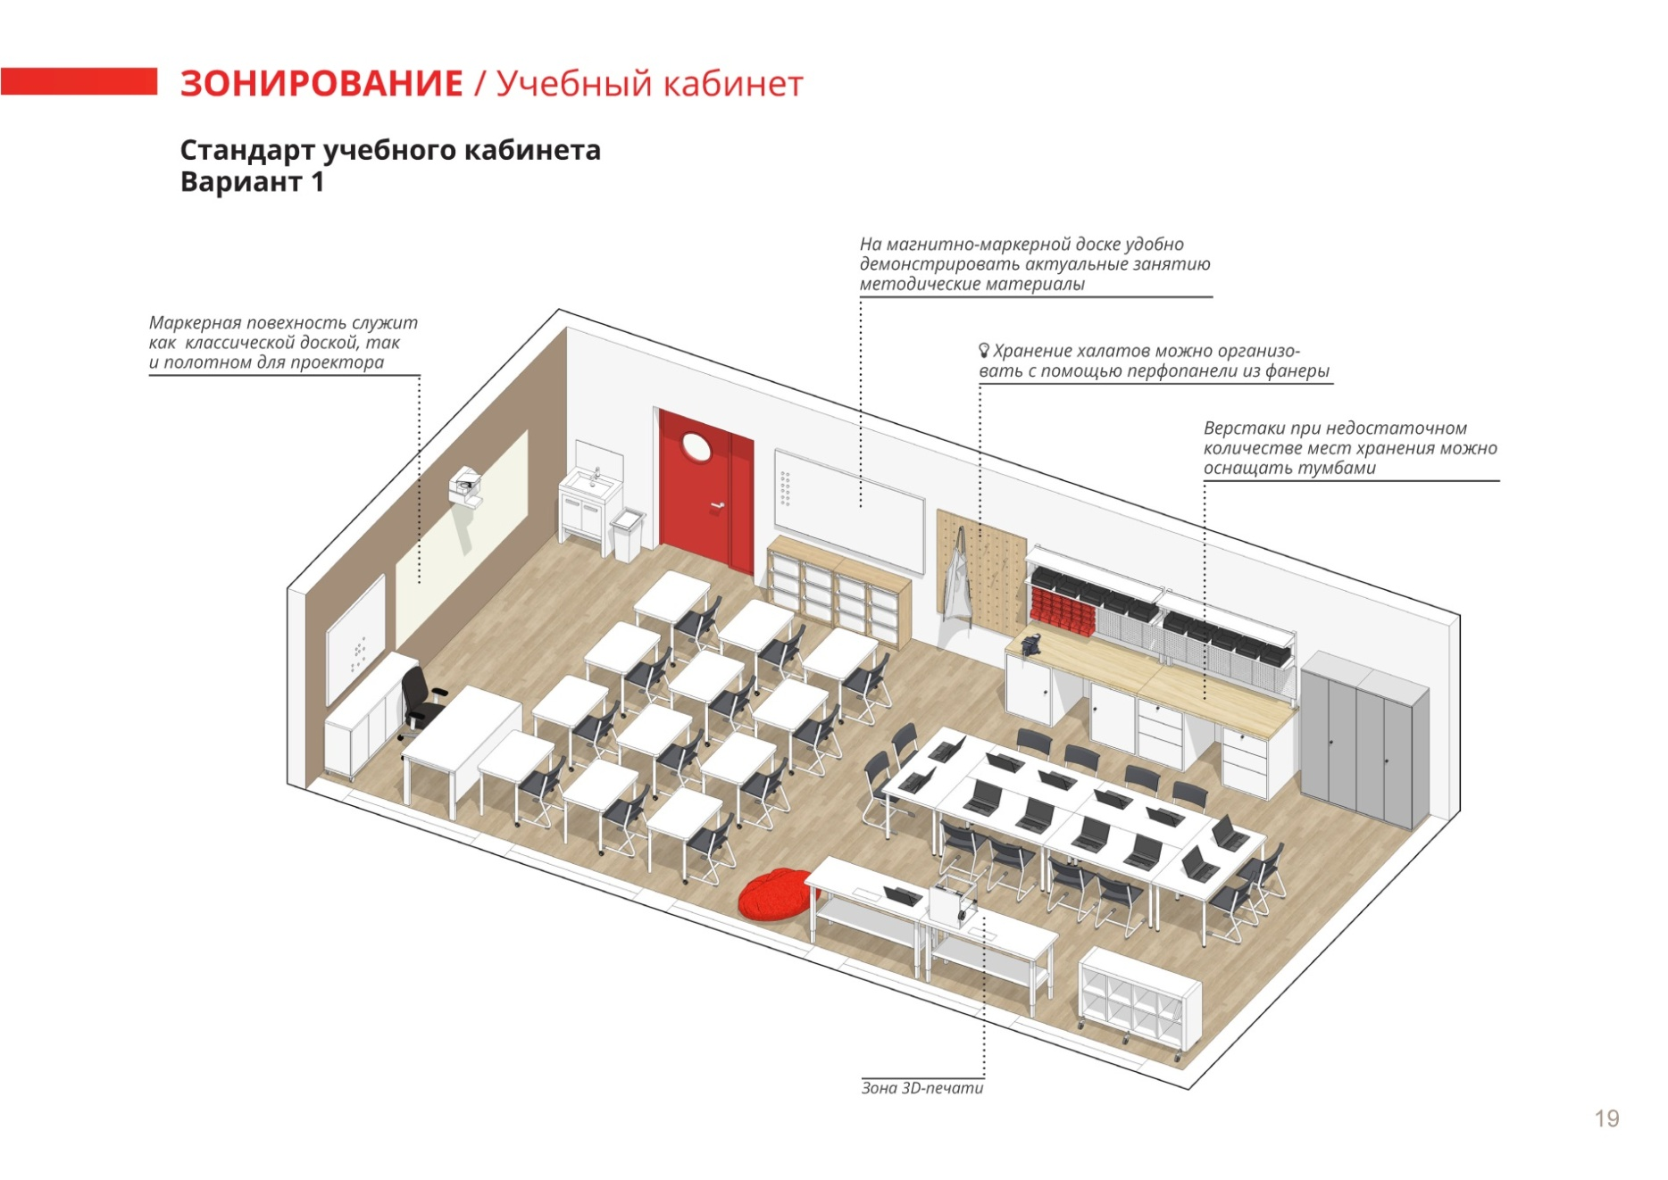

|  |  |
| --- | --- |
|  | **Приложение 1** |
| **Кабинет формирования цифровыхи гуманитарных компетенций**  Для зоны формирования цифровых и гуманитарных компетенций ("Информатика"), будет создана лаборатория информационных систем и технологий;  Площадь помещения 9 х 5,61кв.м | |

**Приложение 2**

**Помещение для проектной деятельности**

Для зоны формирования цифровых и гуманитарных компетенций ("Технология", "ОБЖ", "Шахматы")

Площадь помещения 9 х 5,61кв.м

